**DESA LES: Potensi Alam serta Kearifan Lokalnya yang Mendunia**

Oleh: Made Dwi Ayu Astuti A.Md

Desa Les, salah satu desa di Kecamatan Tejakula yang berada di wilayah bagian timur Buleleng dengan jarak 36Km dari pusat kota Singaraja. Menjangkau desa ini sangat mudah, hanya dengan menyusuri jalanan ke arah timur yaitu melewati jalan Singaraja–Tejakula dengan waktu tempuh 60 menit dari pusat kota. Pemandangan indah akan tersaji ketika kita melewati desa untuk menyusuri perjalanan ke Desa Les seperti *landscape* pemandangan laut serta bukit-bukit hijau dan tak lupa Pura Ponjok Batu. Desa Les dapat dikatakan sebagai desa kecil, hal tersebut dikarenakan Desa Les merupakan desa yang luas wilayahnya 769 hektar dengan jumlah penduduk sebanyak 8505 jiwa. Terbilang kecil dibandingkan dengan desa-desa lainnya yang berada di Kecamatan Tejakula. Desa Les merupakan suatu desa pesisir yang berada diantara Laut dan pegunungan dimana pembatas sebelah utara desa adalah Laut Bali sedangkan di sebelah selatan adalah Pegunungan Hutan Bangli.

Desa Les disebut sebagai desa kecil tersembunyi, karena keindahan alamnya baik perbukitan maupun lautnya yang menjadi daya tarik wisata bagi wisatawan domestik maupun wistawan manca negara. Desa Les memiliki beragam potensi wisata yang memiliki peluang besar untuk dikembangkan baik itu wisata bahari, wisata pesisir pantai, wisata alam perbukitan, serta wisata bidang sosial kemasyarakatan.

**Potensi alam bawah laut: Terumbu karang dan ikan hiasnya**

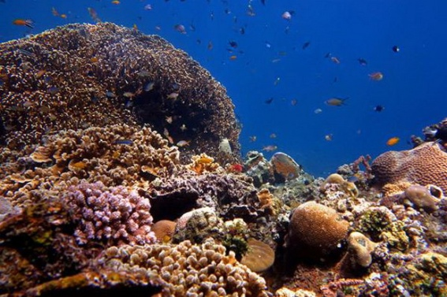

Sumber: lifestyle.sindonews.com

Pada wisata bahari, Desa Les menyajikan keindahan bawah laut yaitu keindahan terumbu karang yang dirawat dengan baik oleh para nelayan setempat. Awalnya nelayan Les hanya berprofesi sebagai nelayan ikan untuk dikonsumsi namun karena kedatangan nelayan Jawa yang memanfaatkan laut dengan mencari ikan hias hal tersebut membuat nelayan Les beralih menjadi nelayan ikan hias. Yang awalnya nelayan hanya berjumlah empat sampai tujuh orang namun karena melihat hasil yang menjanjikan jumlah nelayan ikan terus berkembang dalam jumlah yang lumayan besar.

Dulu para nelayan ikan menangkap dengan cara tradisional yaitu menggunakan jaring ikan, sejalan dengan meningkatnya permintaan pasar para nelayan tergiur dengan cara instan yaitu menggunakan sianida yang sempat merusak terumbu karang Desa Les dalam kurun waktu yang lama. Selain itu dampaknya juga menyasar pada ikan-ikan hias yang konsumsinya turun drastis. Menyadari hal tersebut beberapa orang dan lembaga swadyaya masyarakat pecinta lingkungan mulai turun ke lapangan dengan mengadakan pendekatan ke tokoh nelayan ikan hias Desa Les, sehingga penggunaan sianida mulai ditinggalkan dan proses penangkapan ikan hias kembali dengan cara tradisional yaitu menggunakan jaring dengan bahan yang lembut agar tidak merusak terumbu karang. Pesanan ikan hias tidak hanya datang dari dalam provinsi saja, pesanan juga datang dari luar pulau bahkan sampai mancanegara, selain itu pemandangan bawah lautnya yaitu terumbu karang yang indah juga menarik wisatawan baik itu turis lokal maupun luar negeri untuk berdatangan menikmati keindahan laut Desa Les.

**Kearifan Lokal: Garam Desa Les yang Mendunia**

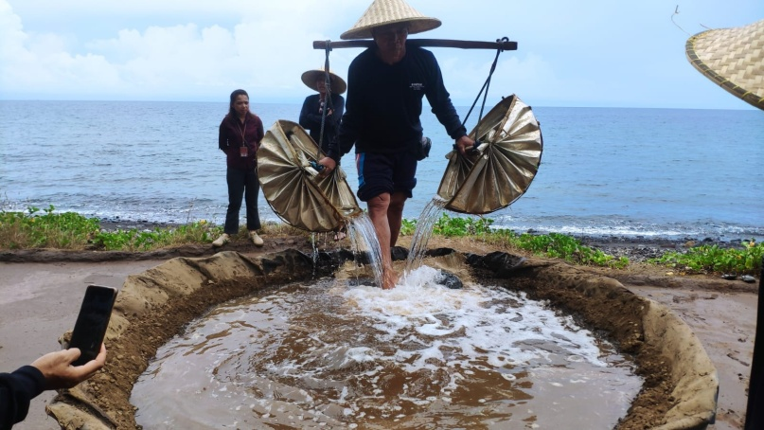

Sumber: posmerdeka.com

Pada wisata pesisir pantai wisata yang disajikan adalah proses pembuatan garam, hal ini dikarenakan kondisi geografis desa yang terbentang oleh pantai. Hal itu pun dimanfaatkan oleh masyarakat yaitu menjadikan pesisir pantai sebagai mata pencahariannya. Selain menjadi nelayan penduduk yang tinggal dekat pesisir pantai bermata pencaharian sebagai petani garam tradisoinal. Proses pembuatan garam sangat menjajikan bagi mereka, cukup dengan memanfaatkan air laut dan teriknya panas matahari serta menguasai teknik pembuatan garam, maka garam pun terproduksi dengan baik dan apik.

Proses pembuatan garam di Desa Les sudah dimulai sejak ratusan tahun yang lalu. Garam Desa Les merupakan hasil produksi yang berkualitas tinggi di Bali, sehingga tidak heran apabila garam tersebut sudah diekspor ke mancanegara. Walaupun sudah diekspor ke luar negeri tetapi petani garam masih menggunakan cara tradisional yaitu tanpa mesin yang mana semua proses produksi masih menggunakan tenaga manusia. Garam Desa Les memiliki keunikan tersendiri selain proses produksinya yang tradisional, bentuk ukuran garam juga sedikit berbeda dibandingkan garam-garam pada daerah lainnya. Perbedaan ukuran garam disebabkan oleh media yang digunakan saat proses penampungan air laut, media tersebut juga membuat cita rasa garam khas Desa Les berbeda.

Proses produksi garam sangat bergantung dengan kondisi cuaca yaitu teriknya panas matahari. Semakin terik matahari membuat petani garam akan tersenyum lebar, karena panas terik matahari sangat membantu petani garam dalam memproduksi garam. Proses pembuatan garam dimulai dengan para petani mengambil air laut kemudian menyiramkan diatas petak-petak tanah yang telah disediakan sebelumnya untuk diuapkan. Kemudian proses penyaringan yang dimasukkan pada sebuah wadah kukusan dengan bentuk kerucut, kukusan itu diletakkan diatas batang kelapa yang dibentuk seperti palung berbentuk perahu. Terakhir, proses penjemuran hingga air-air hasil penyaringan mengkristal menjadi garam. Proses pemasaran garam dibantu oleh BUMDES Les. Garam tersebut dipasok ke BUMDES untuk dibantu dipasarkan, tak lupa dengan pengemasan yang dikemas menarik dan tetap memperkenalkan Desa Les.

**Mengguh: Makanan Khas Desa Les**

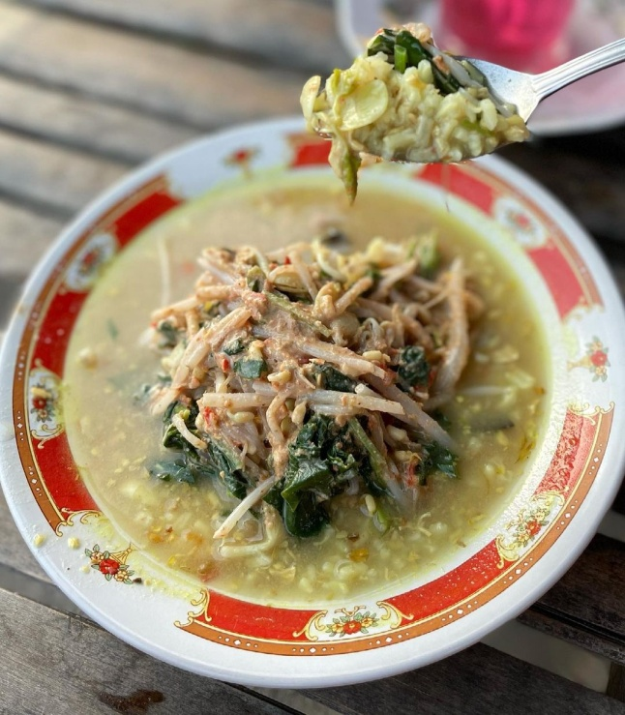

Sumber: instagram/@misshotrodqueen

Selain potensi bawah laut dan proses pembuatan garam yang unik oleh para petani garam, Desa Les juga terkenal dengan makanan khasnya yaitu Mengguh. Sebagai warga Desa Les yang kini tinggal merantau, hal pertama yang saya cari ketika pulang kampung adalah mengguh. Sebenarnya mengguh sudah tersebar di daerah-daerah lain di Bali, namun Mengguh Desa Les memiliki ciri khasnya sendiri.

Awalnya hidangan khas ini hanya disajikan disaat momen-momen tertentu seperti acara kumpul-kumpul pada saat upacara keagamaan, tapi kini mengguh sudah mudah dicari karena banyak pedagang yang menjual mengguh. Biasanya penjual mengguh juga menjual tipat lontong (tipat catok). Kedua makanan ini juga apabila dikombinasikan akan menciptakan rasa yang bombastis dijamin bikin kita ketagihan. Tampilan mengguh mirip dengan bubur tetapi yang membedakan adalah teksturnya yang masih kasar berbetuntuk nasi dengan kuah.

Mengguh merupakan bubur beras dengan tambahan sedikit kunyit yang membuat kuahnya bewarna kekuningan dan juga dipadukan dengan kaldu ikan pindang serta tambahan toping plecing sayur touge berbumbu saus kacang yang gurih. Proses penyajian mengguh dimulai dengan menyiapkan kaldu kuah kuning dari ikan pindang yang kemudian dituangkan pada bubur yang telah dimasak, lalu tambahkan toping berupa sayur-sayuran yang sudah direbus seperti bayam dan kacang panjang, ikan serta saus kacang yang sudah diberi bumbu. Mengguh enak dinikmati saat masih panas, harganya juga masih terjangkau hanya dengan 8000 rupiah kita sudah mendapatkan seporsi mengguh yang nikmat.

Potensi alam serta kearifan lokalnya mampu membuat Desa Les semakin terkenal. Saat ini, nama Desa Les sudah mendunia, beberapa stasiun televisi asing serta turis-turis domestik maupun lokal berdatangan untuk meliput kisah desa ini. Wisata alam yang memanjakan mata juga menarik para turis untuk datang bermain-main di Desa Les. Semoga potensi alam serta kearifan lokalnya baik itu makanan, tradisi maupun aktivitas masyarakatnya tetap lestari dan terus dikembangkan oleh masyarakat setempat sehingga Desa Les lebih maju lagi.

Daftar Pustaka:

Wisuda. (11 November 2013). Mongabay Travel: Kisah Kearifan Lokal Desa Les Melestarikan Terumbu Karang Buleleng. Mongabay.co.id. https://www.mongabay.co.id/2013/11/11/mongabay-travel-kisah-kearifan-lokal-desa-les-melestarikan-terumbu-karang-buleleng/

Website Desa Les. les-buleleng.desa.id